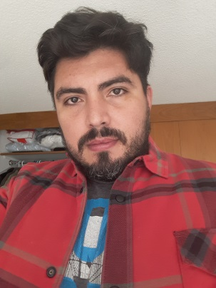

Teléfono de casa 55-65-46-28-65

correo electrónico: emigercion@hotmail.com

**ESTUDIOS**

Maestría en Administración de negocios (trunca)

Diplomado en Comunicación y Filosofía; Multiculturalismo, Ética y Estética.

Licenciatura en Ciencias de la Comunicación

Facultad de Estudios Superiores Acatlán

**EXPERIENCIA LABORAL**

-Realizador de documental

-Barista y Comunity Manager en Café Conciliación.

-Recepcionista bilingüe en Hostal Yolostel en Serbia.

-Mensajero y repartidor en moto usando aplicaciones.

-Productor de licores artesanales con mi propia marca.

-Realizador de documental

-AYM Sports; camarógrafo profesional

-Realizador de película de cine independiente; “Todo se paga”

-TV Azteca; asistente de producción en novela Las Bravo

-TV Azteca; asistente de locaciones en unitarios

-Medical Dimegar; Comunicación interna

-Delegación Azcapotzalco; servicio social en programación cultural

**IDIOMAS**

-Ingles 80% nivel avanzado

-Portugués 60% nivel medio

-Serbio 40% nivel principiante